第三章 地球上的水
第二节《大规模的海水运动》学案
【课标要求】运用地图，归纳世界洋流分布规律，说明洋流对地理环境的影响。
【考试说明】了解洋流的概念及类型（寒流和暖流）；了解世界洋流的分布规律，结合实例说明洋流对地理环境的影响。
一、洋流的概念及类型
1、洋流的概念： 。
2、洋流的类型
按性质分为 和 ：
①寒流：从水温 的海区流向水温 的海区的洋流
②暖流：从水温 的海区流向水温 的海区的洋流
判断：暖流的水温一定比寒流高( )
填空：“凸向即_______”即洋流流经海区等温线凸出的方向即为洋流的流向。
3、洋流形成的主要动力是 ，此外还受 、 的影响。
二、表层洋流的分布规律
风带与洋流模式图
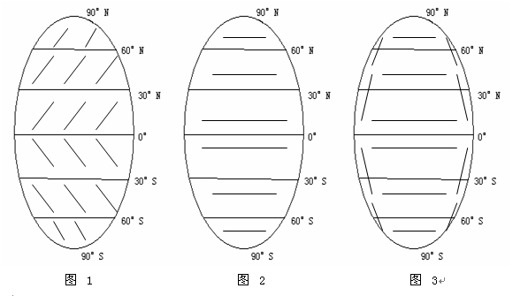
⑴在图中填出六个风带名称。
⑵画出洋流方向。
⑶观察模式图中形成的洋流环流圈：
中低纬度海区：以 为中心的大洋环流（北 南 ）；大洋西岸为 流。
北半球中高纬海区：以 为中心的大洋环流（ 时针方向）。大陆东岸为 流。
南纬40°附近形成了环绕地球一周的 ，性质为 流。
北印度洋海区：冬季盛行 风，洋流呈 时针；
夏季盛行 风，洋流呈 时针。

三、洋流对地理环境的影响
1. 洋流对气候的影响
案例1：北冰洋流沿岸的摩尔曼斯克港，位于北极圈以内（约68°N）却终年不冻；而在其太平洋沿岸的符拉迪沃斯托克港，位于43°N附近 ，却有长达半年的结冰期，这是什么原因呢？

归纳：洋流可以促进高、低纬度间热量的交换，维持全球的 平衡。影响沿岸气候（暖流对沿岸气候具有 作用，寒流对沿岸气候具有 作用）。
2.影响海洋生物资源和渔场分布
在世界表层洋流的分布图填写世界四大渔场的位置，并填下表：
渔场名称 | 成因
3.影响海洋的航行：
案例：1912年4月15日凌晨，20世纪初最大、最豪华的远洋客轮“泰坦尼克号”由英国南安普顿驶往美国纽约市的航途中，在加拿大纽芬兰岛附近的北大西洋上因为撞上冰山而沉没，导致至少1500人遇难。根据洋流推断，冰山可能是由 带来的。
案例：为什么郑和下西洋出发时间多选在秋冬季节，而返回时间多选在夏季？
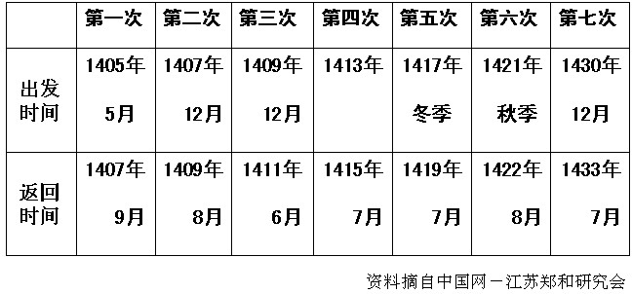
郑和下西洋出发和返回时间表
归纳：海轮顺洋流航行可 ；寒暖流相遇形成 ，对航行不利；洋流从北极携带 南下，威胁海上航行。
4.影响海洋污染：
案例：日本核泄漏辐射，分析我国不会受到核泄漏的严重危害的原因。

归纳：洋流有利于海洋污染物的 ，加快 ；
但同时其他海域可能因此受到污染，使 扩大。

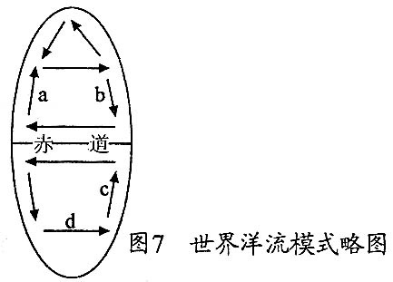
【真题回顾】
（2007）1．读图7，下列叙述正确的是
A．a洋流为寒流
B．b洋流为暖流
C．c处不可能有大渔场
D．d洋流为西风漂流

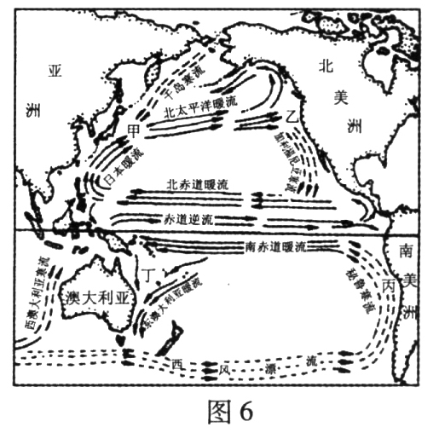
（2009）图6为“太平洋洋流分布示意图”。读图完成2～4题。
2．中低纬海区的洋流
A．呈顺时针方向流动
B．大洋西岸有暖流分布
C．寒流自北向南流
D．暖流自南向北流
3．由寒暖流交汇形成的著名渔场是
A．甲 B．乙 C．丙 D．丁
4．日本暖流对我国台湾东部沿海的影响是
A．减缓北上海轮航速
B．缩小海水污染范围
C．降低气温
D．增加降水量
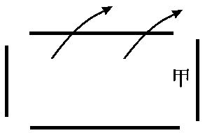
（2010）右图为“某海域大洋环流模式示意图”，图中箭头表示西风带的盛行风向。读图完成5～6题。
5．该海域可能是
A．北半球中高纬海域 B．南半球中高纬海域
C．北半球中低纬海域 D．南半球中低纬海域
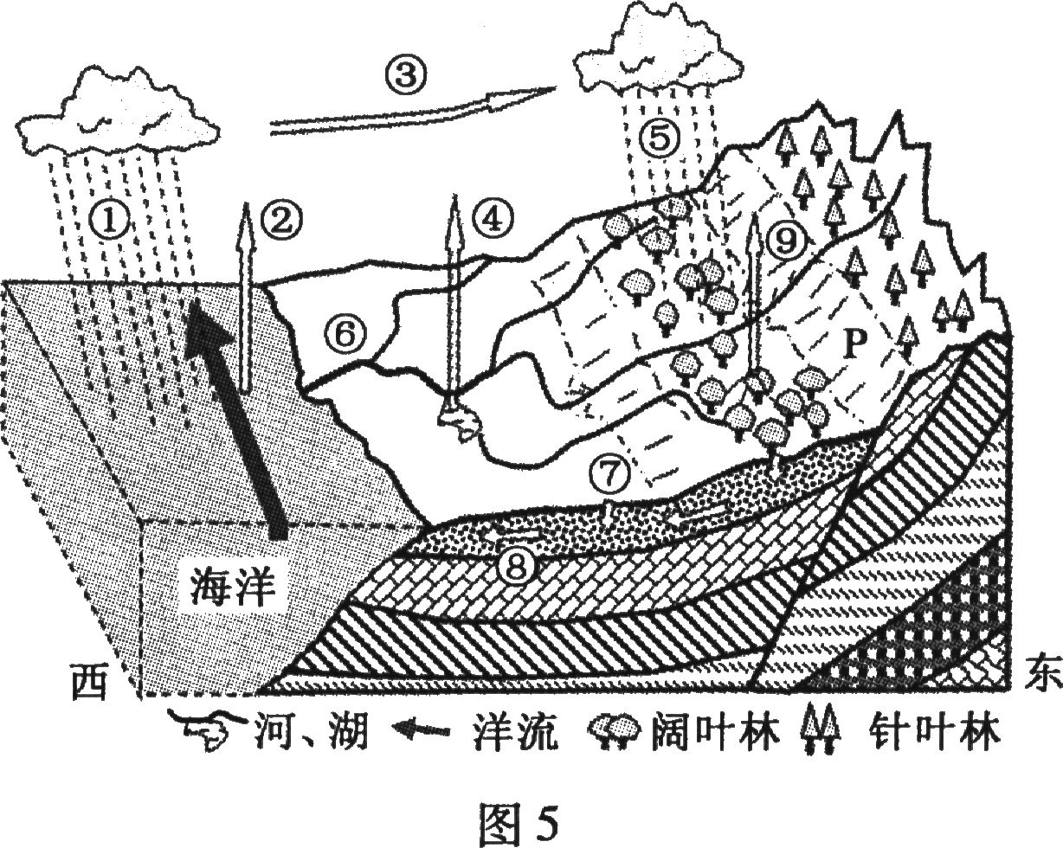
6．甲洋流对沿岸地区气候的影响是
A．增温增湿 B．增温减湿
C．降温增湿 D．降温减湿

（2011）图5为“北半球某区域示意图”。读图完成7题。
7．图示洋流对沿岸地区气候的影响是
A．增温增湿 B．增温减湿
C．降温减湿 D．降温增湿

（2012）2011年11月29日是中国南极科学考察船“雪龙”号驶抵中山站。图为“南极科考船航行路线示意图”。据此完成8题。
8．流经①②③海域的洋流类型依次是
A．暖流、寒流、寒流
B．暖流、寒流、暖流
C．.暖流、暖流、寒流
D．寒流、暖流、暖流
（2012判断题）9．世界著名渔场都是由寒暖流交汇形成的。

（2008）10．读图16，完成下列各题。（7分）
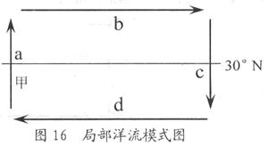
（1）图示a、b、c、d洋流构成了 （中低纬或中高纬）海区的大洋环流。
（2）a、c洋流中，属于暖流的是 ；c洋流对沿岸气候具有 作用。
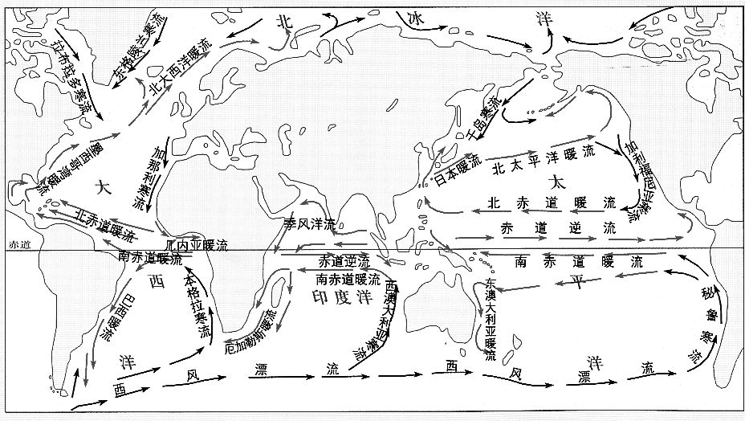
（3）若某油轮在甲处海域发生原油泄漏事故，原油可能随洋流向 （方向）扩散。请简述洋流对海洋石油污染的影响： ； 。
附：全球洋流图

